Откуда хлеб пришел
Цели и задачи:
- Закреплять знания детей о хлебе, как одном из величайших богатств на земле.
- Рассказать детям, как на наших столах появляется хлеб, какой длинный путь он проходит, прежде. Чем мы его съедим.
- Воспитывать бережное отношение к хлебу, уважение к труду людей, которые выращивают хлеб.
План:
1.Орг. момент
2.Календарь природы – время года лето. Загадки о лете.
3. Месяц – июль ( стихи и загадки об июле)
4.Наблюдение за пшеничным колоском.
5.Загадки и пословицы о хлебе
6.Дидактическая игра «Булки, бублики, баранки».
7. Подвижная игра «Лохматый пес».
Ход занятия:

Здравствуйте, ребята и уважаемы гости! Ребята, давайте с вами напомним всем какое время года – лето. Правильно!
1,Мне тепла для вас не жалко,
С юга я пришло с жарой.
Принесло цветы, рыбалку,
Комаров, звенящий рой,
Землянику в кузовке,
И купание в реке.(лето)
2. Отгадайте время года: жаркая стоит погода,
Рано солнышко встает, днем и греет и печет,
Речка манит нас прохладой,
В лес за ягодами надо, землянику поспевай,
Не ленись, да собирай.
В поле рожь шумит, как море,
Соловьи поют на зорях, травы сочные стоят
Косари в луга спешат.(лето).
3. Под окном растет цветочек, а на дереве - листочек.
Муравей несет поклажу, я его травинкой глажу.
И тепло и много света, значит, наступило (лето).
- Сколько месяцев у лета? – три!
- Какой месяц сейчас?
Жаркий, знойный, душный день,
Даже куры ищут тень.
Началась косьба хлебов,
Время ягод и грибов.
Дни его – вершина лета,
Что скажи за месяц это? (июль)
Слушание песни «Хлеб всему голова»
- О чем эта песня? – О хлебе.
- Сегодня мы будем говорить с вами о самом главном продукте на нашем столе. Он на столе и на завтрак, и на обед, и на ужин.

На столе колос и хлебобулочные изделия.
- Что связывает эти продукты?

Т 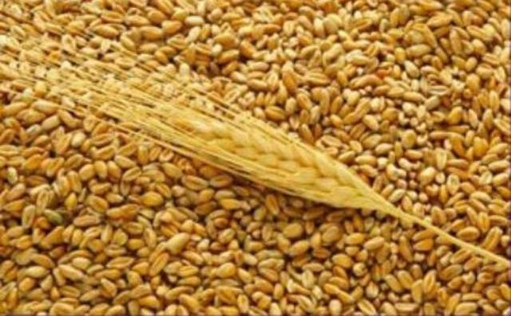

- Из зернышка получаются такие замечательные вкусности.
- А как это происходит?
- Зернышко нужно посадить в землю, но для этого сначала нужно вспахать ее, подготовить почву.
Показ картинки.
- Из зерна вырастает колос полный множества зерен.
- Потом нужно скосить поле с колосьями , обмолоть. Раньше били палками колосья, чтобы высыпались зернышки. Сейчас это делает комбайн, внутри которого есть молотилка. Она освобождает зерна от колосьев. Зерно сыплется в кузов машины, а солома остается в поле. Потом ее отдают на корм животным.
- А зерно отвозят на элеватор – так называется хранилище для зерна. Зачем нужны элеваторы? Зерно там хранят и сушат.

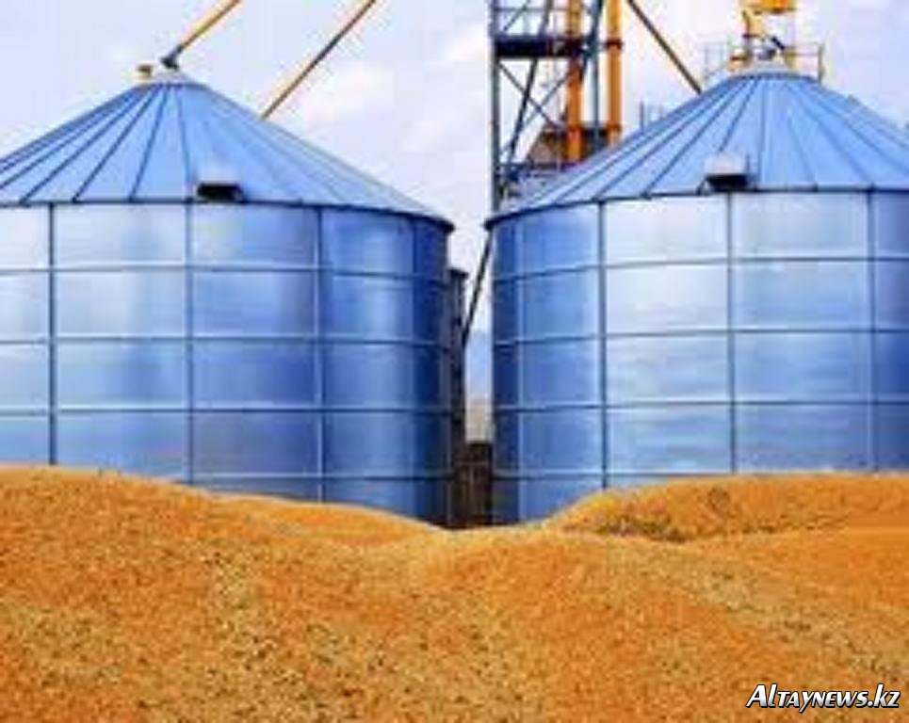
Элеватор

- С элеватора зерно отправляют на хлебокомбинат. Там есть несколько цехов, один их них с мельницей, где из зерна делают муку. Мука затем отправляется в другой цех – пекарню, где из муки делают тесто и пекут различные изделия.

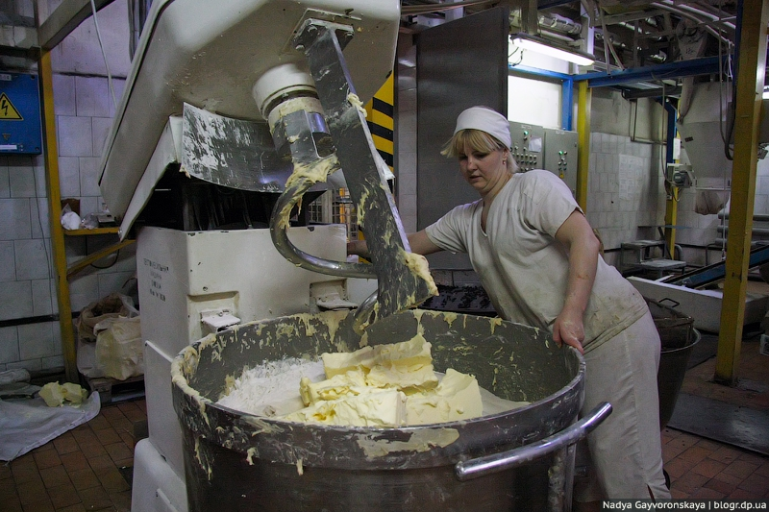
Тестомешалка

Вы видите хлеб разный: и черный и белый, сладкий. Почему он разный? Потому, что его пекут из разной муки. Из ржаной получается черный хлеб, из пшеничной – белый. Сладкие булочки, пирожки, пряники, рулеты тоже пекут из пшеничной муки, только в тесто добавляют яйца и сахар. Из хлебокомбината изделия развозят по магазинам, различным учреждениям.
Вот видите, какой длинный путь проходит зернышко, прежде чем попадет к нам на стол в виде хлеба, булок, пирогов. Как много людей трудятся, чтобы мы каждый день ели свежий хлеб. Хлеб надо беречь. Это настоящее богатство нашего народа, нашей страны. Хлеб всегда считался главным блюдом на столе. В старину без него не садились за стол. Если в доме есть хлеб – голод не страшен.
- А какие пословицы про хлеб знаете вы?
- Хлеб всему голова.
- Плох обед, когда хлеба нет.
- Хлеба ни куска, так и в горнице тоска.
- Лучше хлеб с водой, чем пирог с бедой.
- Без хлеба и медом сыт не будешь.
- Земля – матушка, а хлеб – батюшка.
Молодцы ребята! Отгадайте загадки:
- Есть такие слова «Он всему голова», хрустящей корочкой одет, мягкий, черный, белый(хлеб).
- Рос сперва на воле в поле, летом цвел и колосился, а когда обмолотился, он в зерно вдруг превратился.
Из зерна – в муку и тесто, в магазине занял место, вырос он под синим небом, а пришел на стол к нам (хлебом).
Очень хорошо ,а сейчас мы поиграем в игру. Я буду читать стихотворение, а вы будете хлопать в ладоши там, где встречаются слова про хлеб или хлебные изделия.

В булочной у нас баранки, булки, бублики, буханки.
Пирожки, батоны, плюшки, и плетенки и ватрушки.
Курабье, бисквит, печенье, бутерброды, чай с вареньем,
Много пряников, конфет, пастила есть и щербет.
И пирог с начинкой сладкой, и полено и помадка.
Называйте, не стесняйтесь, выбирайте, угощайтесь.
В заключении наши дети прочитают стихотворение о хлебе.

Стихотворение Погореловского.

Вот он хлебушко душистый, с хрусткой корочкой витой.
Вот он – теплый, золотистый, словно солнцем залитой.
В каждый дом, на каждый стол он пожаловал – пришел.
В нем – здоровье наше, сила, в нем чудесное тепло;
Сколько рук его растило, охраняло, берегло.
Ведь не сразу стали зерна хлебом тем, что на столе,
Люди долго и упорно потрудились на земле.
В нем земли родимой соки, солнца свет веселый в нем.
Уплетай за обе щеки – вырастай богатырем.
Слава миру на земле, слава хлебу на столе!
Слава тем, кто хлеб растил, не жалел трудов и сил.
Слава им, привет от нас, в добрый день, счастливый час!

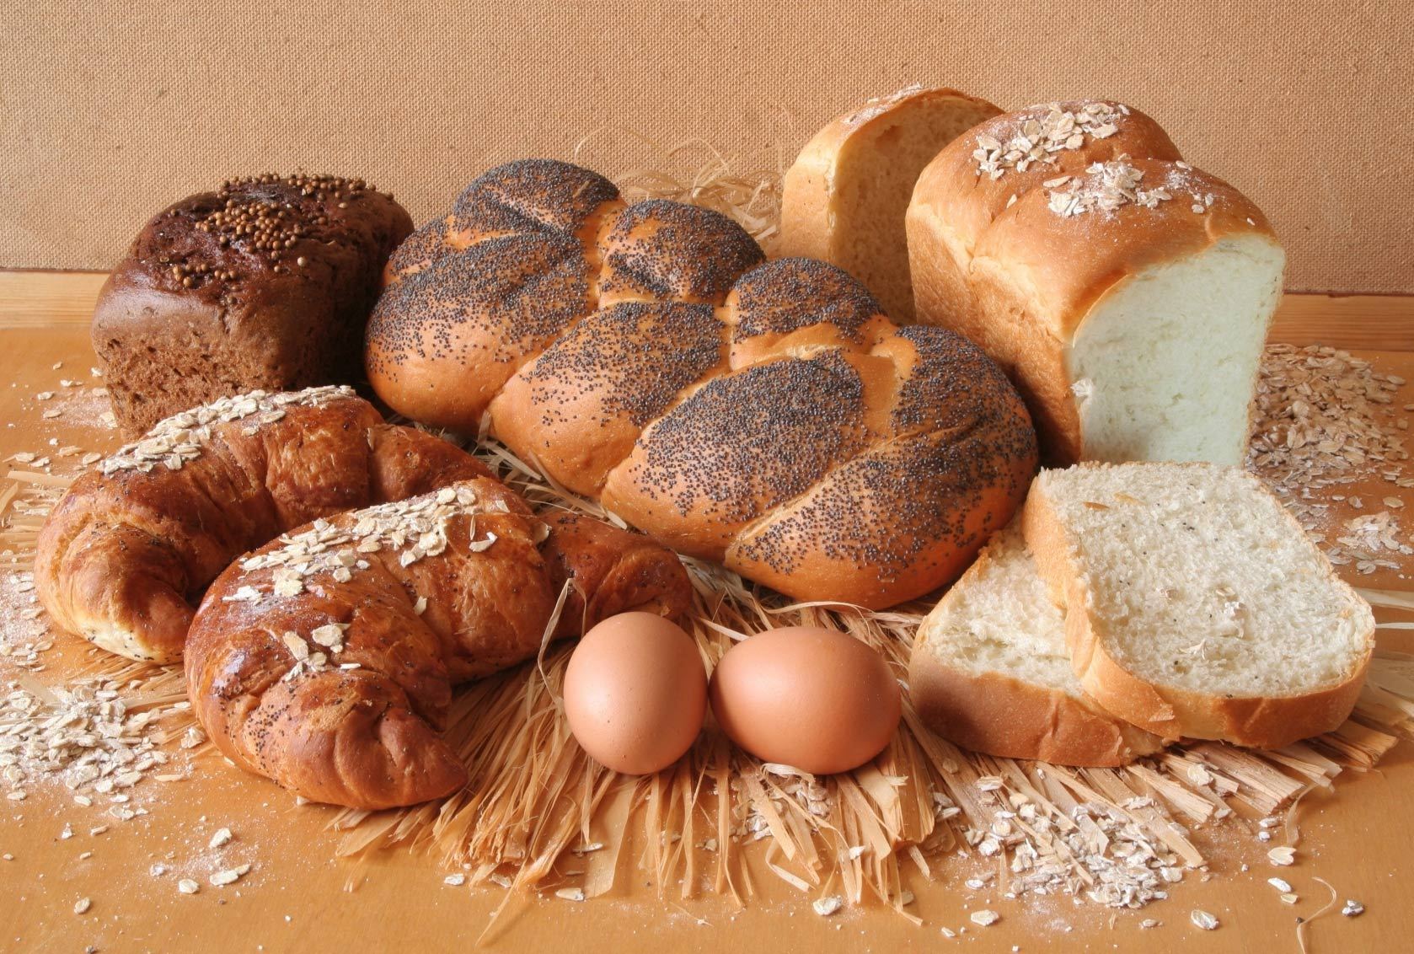

Департамент социальной защиты населения г. Москвы.

Детский дом – интернат для умственно – отсталых детей № 24

Воспитатель: Некрытова Т. Н.

Конспект открытой прогулки.

Тема: « Откуда хлеб пришел».

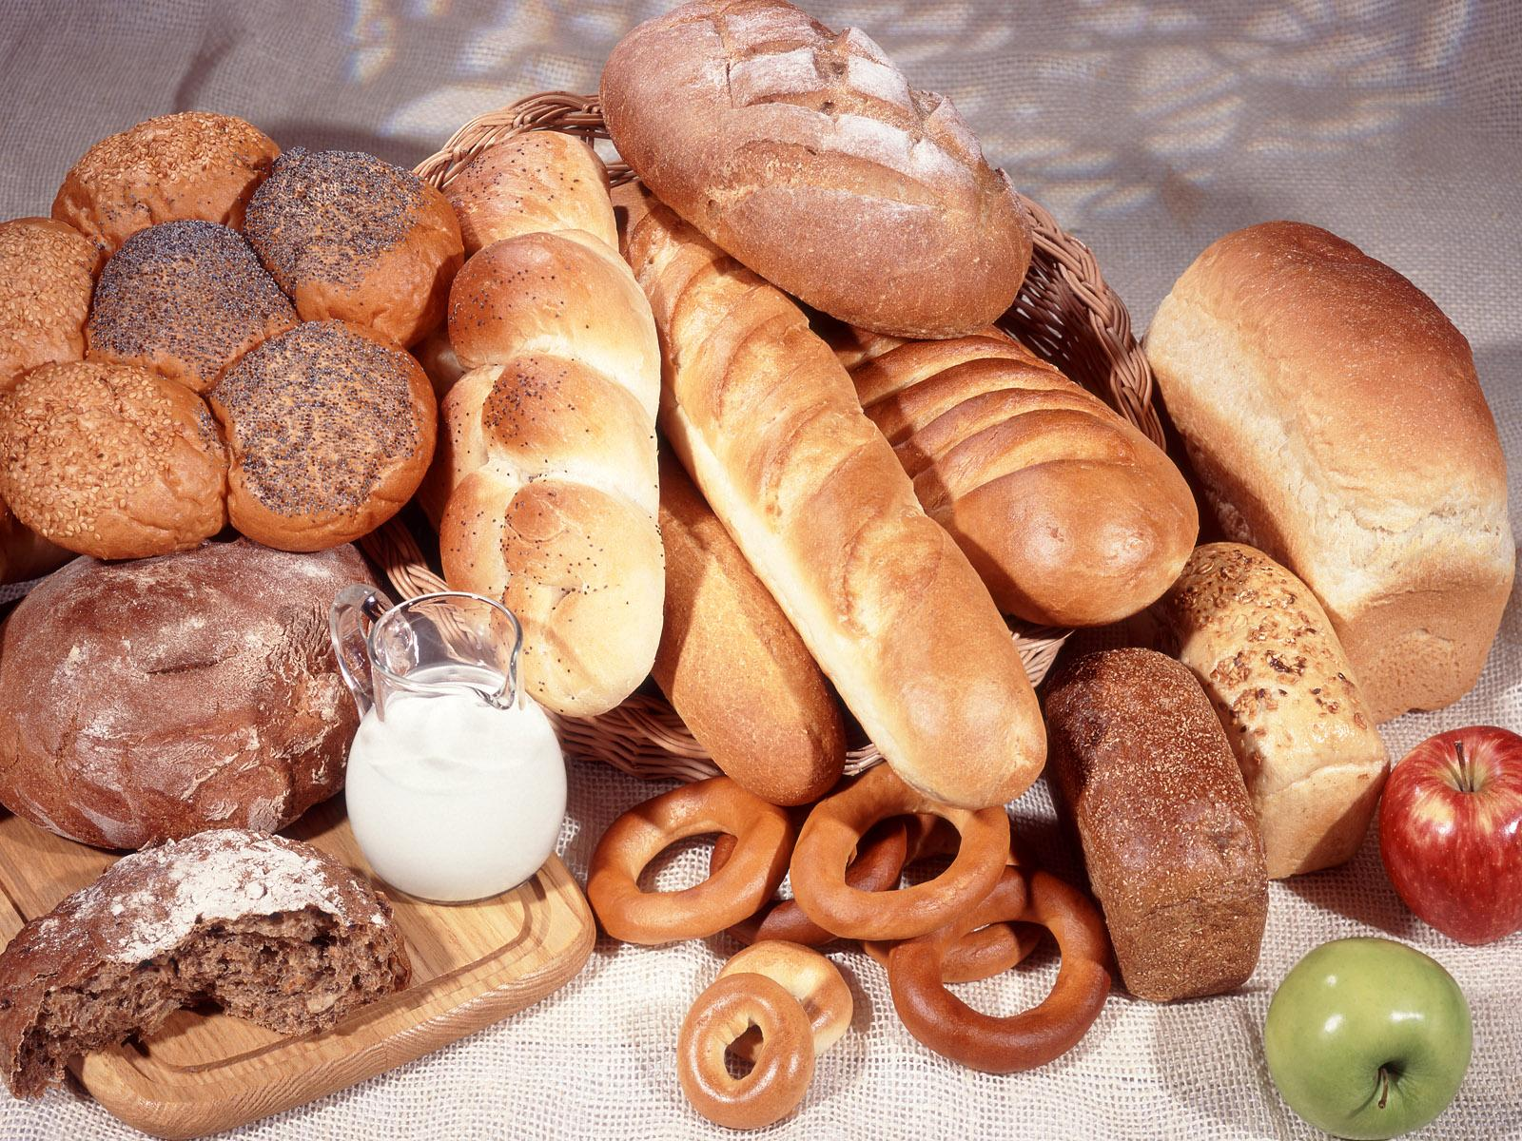

Дата 24 июля 2014

